**6 билет**

**Алгебра логики**

**Алгебра логики** (алгебра высказываний) — раздел математической логики, в котором изучаются логические операции над высказываниями[1]. Чаще всего предполагается, что высказывания могут быть только истинными или ложными, то есть используется так называемая бинарная или двоичная логика, в отличие от, например, троичной логики.

**Логическая переменная** — это переменная, которая обозначает любое высказывание и может принимать логические значения «истина» или «ложь». Для логических значений «истина» — «ложь» могут использоваться следующие обозначения: И — Л, true — false, да — нет, 1 — 0.

**Логическая функция** — это такая функция, которая может принимать только одно из 2-х значений: 0 («ложь», «false») или 1 («истина», «true»). Логическую функцию можно обозначить как F (A), где А — это логический аргумент, чье количество в функции никак не ограничено.

Любая современная компьютерная система состоит из множества логических схем, где присутствуют логические функции и логические переменные. Для того чтобы описать эти взаимоотношения, есть таблицы истинности, в которых расписаны значения логической функции для разных наборов аргументов функции.

**Логические операции** в создании компьютерных программ — действия, которые производятся над входными данными. Такие функции производятся над сигналами булевского типа, то есть над примитивными выражениями, имеющими только два возможных значения: истина или ложь.

**отрицание (инверсия, логическое НЕ)**

Высказыванию ставится в соответствие новое высказывание, значение которого противоположно исходному.

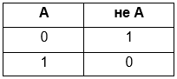

**конъюнкция (логическое умножение, логическое И)**

Высказывание истинно тогда и только тогда, когда истинны оба исходных высказывания.

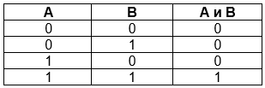

**дизъюнкция (логическое сложение, логическое ИЛИ)**

Высказывание ложно тогда и только тогда, когда ложны оба исходных высказывания.

